**5. gyakorlat : március 29 Adat beolvasás konzolról, majd Samba sharen keresztül a Linuxos géphez eljuttatás**

Ahhoz, hogy a konzolról be tudjunk olvasni adatot, majd ezt a Samba sharre egy csv fájlba elhelyezzük, a következő kódot írtam.

Először is létrehoztam egy osztályt Person néven, az alábbi kódtartalommal:

using System;

using System.Collections.Generic;

using System.Linq;

using System.Text;

using System.Threading.Tasks;

namespace sysadmin2

{

internal class Person

{

string neptunkod;

string nev;

int kor;

DateTime datum;

public string Neptunkod { get => neptunkod; set => neptunkod = value; }

public string Nev { get => nev; set => nev = value; }

public int Kor { get => kor; set => kor = value; }

public DateTime Datum { get => datum; set => datum = value; }

}

}

Majd a főprogram kódja a következőket tartalmazta:

using sysadmin2;

using System.IO;

Person[] person = new Person[2];

bool success = false;

int index = 0;

while (index < 2)

{

success = false;

person[index] = new Person();

Console.WriteLine("Add meg a nevet");

person[index].Nev = Console.ReadLine();

while (!success)

{

Console.WriteLine("Add meg a neptunkódot");

string neptun = Console.ReadLine();

if (neptun.Length != 6)

{

Console.WriteLine("A neptunkód hossza nem megfelelő");

}

else

{

person[index].Neptunkod = neptun;

success = true;

}

//person.Neptunkod = Console.ReadLine();

}

success = false;

while (!success)

{

Console.WriteLine("Add meg a kort");

int kor;

success = Int32.TryParse(Console.ReadLine(), out kor);

if (kor > 0 && kor < 100)

{

person[index].Kor = kor;

success = true;

}

else

{

Console.WriteLine("A kor nem valid");

}

}

person[index].Datum = DateTime.Now;

index++;

}

using (StreamWriter file = new StreamWriter(@"Z:\feladat.csv"))

{

foreach (Person item in person)

{

file.WriteLine(item.Nev + ";" + item.Neptunkod + ";" + item.Kor + ";" + item.Datum + ";");

}

}

Ezután Linuxon a mysql-be belépbe létrehoztam a megfelelő táblát, majd megpróbáltam felvinni az adatokat, azonban azt a hibaüzenetet kaptam, hogy a Samba sherről nem tudom beolvasni az adatokat, hanem a mysql-files mappába kell átmozgatnom. Miután ezt megtettem, már sikeresen betöltöttem az adatbázisba a korábban csv fájlba felvitt adatokat.

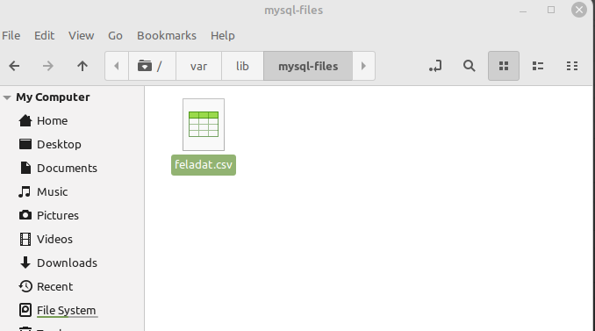

sudo mysql

use sysadmin

Load data infile “/var/lib/mysql-files/feladat.csv” into table feladat fields terminated by ‘;’ lines terminated by ‘\r\n’;